Tiago Eduardo da Silva

**DADOS PESSOAIS**

**Data de Nascimento:** 22/04/1993 **Sexo:** Masculino 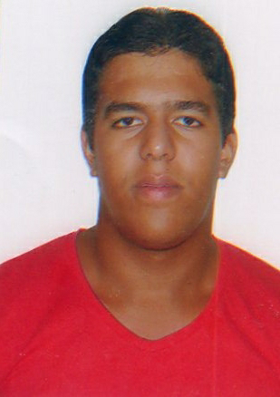

**Estado Civil: Solteiro**

**Nacionalidade:** Brasileiro

**Endereço:** **vigilinia Tavares de Andrade**

**Bairro:** **centro**

**Cidade: Chã de alegria - PE**

**CEP:** 55835-000

**Fone:** (81) 986183916

**OBJETIVO PROFISSIONAL**

* Atuar na empresa, usando meus conhecimentos gerais , me prontifico a aprender e ao mesmo tempo instruir de tal maneira para que eu possa suprir todas as necessidades do cargo.

**DOCUMENTAÇÃO**

* **Porto Todos os Documento Necessários**

**ESCOLARIDADE**

* **Ensino Médio- Cursando**

**Instituição:** Escola Presidente Costa e Silva

**Localidade:** Chã de Alegria - PE

**CURSO PROFISSIONAIZANTES**

**Empresa: SER MAIS**

**Curso:** lixador

**Localidade:** Cabo de Santo Agostinho-PE

**EXPERIENCIA PROFISSIONAL**

**Empresa: CONSÓRCIO RNEST CONEST**

**Cargo: ajudante e montador de estrutura metalica**

**Período: 04 de julho de 2012 à 10 de junho de 2014**

**Empresa: MAMDURI ENGENHARIA E MONTAGENS LTDA**

**Cargo: ajudante de obra**

**Período: 14 de maio de 2015 à 31 de dezembro de 2015**